Zubehör, Berührungsschutz
Spelsberg

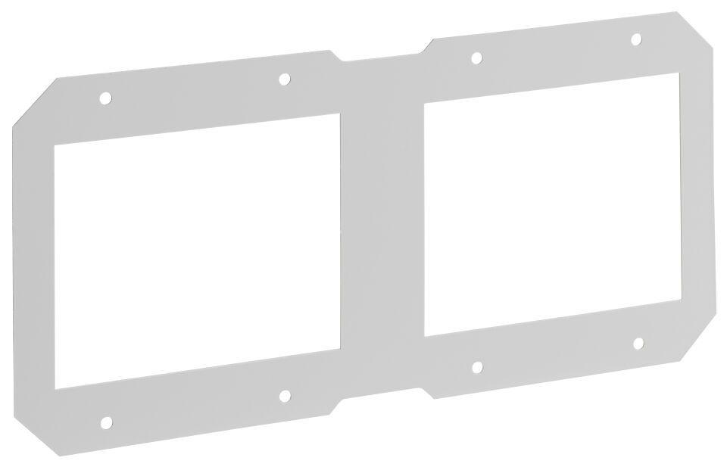Eigenschaften
Art des Zubehörs
Abdeckung, Sonstige

